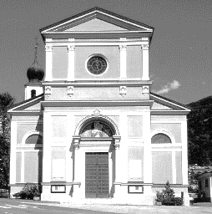
2 VII Domenica del Tempo ordinario (Anno A)
Camminiamo Insieme
N. 40 Anno V – Foglietto settimanale della Parrocchia santi Pietro e Andrea – Povo

Tel.0461 810420 – e-mail: povo@parrocchietn.it – http://povo.diocesitn.it/

Settimana dal 11 al 18 ottobre 2020
11 ottobre: XXVIII DOMENICA DEL TEMPO ORDINARIO (Anno A)
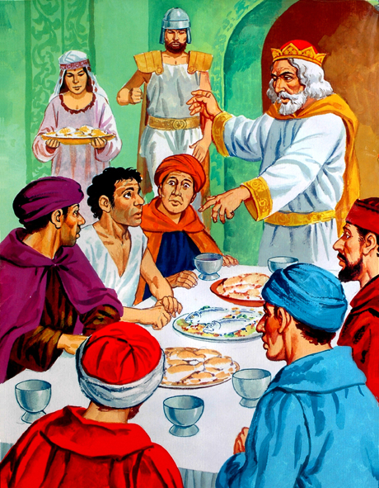
Dal Vangelo secondo Matteo 22,1-14
In quel tempo, Gesù, riprese a parlare con parabole [ai capi dei sacerdoti e ai farisei] e disse:
«Il regno dei cieli è simile a un re, che fece una festa di nozze per suo figlio. Egli mandò i suoi servi a chiamare gli invitati alle nozze, ma questi non volevano venire.
Mandò di nuovo altri servi con quest’ordine: Dite agli invitati: “Ecco, ho preparato il mio pranzo; i miei buoi e gli animali ingrassati sono già uccisi e tutto è pronto; venite alle nozze!”. Ma quelli non se ne curarono e andarono chi al proprio campo, chi ai propri affari; altri poi presero i suoi servi, li insultarono e li uccisero. Allora il re si indignò: mandò le sue truppe, fece uccidere quegli assassini e diede alle fiamme la loro città. Poi disse ai suoi servi: “La festa di nozze è pronta, ma gli invitati non erano degni; andate ora ai crocicchi delle strade e tutti quelli che troverete, chiamateli alle nozze”. Usciti per le strade, quei servi radunarono tutti quelli che trovarono, cattivi e buoni, e la sala delle nozze si riempì di commensali.
Il re entrò per vedere i commensali e lì scorse un uomo che non indossava l’abito nuziale. Gli disse: “Amico, come mai sei entrato qui senza l’abito nuziale?”. Quello ammutolì. Allora il re ordinò ai servi: “Legatelo mani e piedi e gettatelo fuori nelle tenebre; là sarà pianto e stridore di denti”.
Perché molti sono chiamati, ma pochi eletti».
Parola del Signore

PER RIFLETTERE (per riflettere p. Ermes Ronchi)
Il banchetto del Re: non persone perfette, ma in cammino
C'è, nella città, una grande festa: si sposa il figlio del re, l'erede al trono, eppure nessuno sembra interessato; nessuna almeno delle persone importanti, quelli che possiedono terreni, buoi e botteghe. È la fotografia del fallimento del re. Che però non si arrende al primo rifiuto, e rilancia l'invito. Come mai di nuovo nessuno risponde e la festa promessa finisce nel sangue e nel fuoco? È la storia di Gesù, di Israele, di Gerusalemme... Allora disse ai suoi servi: andate ai crocicchi delle strade e tutti quelli che troverete, chiamateli alle nozze.
Per la terza volta i servi ricevono il compito di uscire, chiesa in uscita, a cercare per i crocicchi, dietro le siepi, nelle periferie, uomini e donne di nessuna importanza, basta che abbiano fame di vita e di festa.
Se i cuori e le case si chiudono, il Signore, che non è mai a corto di sorprese, apre incontri altrove. Neanche Dio può stare solo. L'ordine del re è illogico e favoloso: tutti quelli che troverete chiamateli alle nozze. Tutti, senza badare a meriti, razza, moralità. L'invito potrebbe sembrare casuale, invece esprime la precisa volontà di raggiungere tutti, nessuno escluso.
Dai molti invitati passa a tutti invitati, dalle persone importanti passa agli ultimi della fila: fateli entrare tutti, cattivi e buoni. Addirittura prima i cattivi e poi i buoni, senza mezze misure, senza bilancino, senza quote da distribuire...
Il Vangelo mostra che Lui non cerca uomini perfetti, non esige creature immacolate, ma vuole uomini e donne incamminati, anche col fiatone, anche claudicanti, ma in cammino. È così è il paradiso. Pieno di santi? No, pieno di peccatori perdonati, di gente come noi. Di vite zoppicanti. Il re invita tutti, ma non a fare qualcosa per lui, ma a lasciargli fare delle cose per loro: che lo lascino essere Dio!
Il re entrò nella sala... Noi pensiamo Dio lontano, separato, sul suo trono di gloria, e invece è dentro la sala della vita, in questa sala del mondo, è qui con noi, uno cui sta a cuore la gioia degli uomini, e se ne prende cura; è qui, nei giorni delle danze e in quelli delle lacrime, insediato al centro dell'esistenza, nel cuore della vita, non ai margini di essa.
E si accorge che un invitato non indossa l'abito delle nozze. Tutti si sono cambiati d'abito, lui no; tutti anche i più poveri, non so come, l'hanno trovato, lui no; lui è come se fosse rimasto ancora fuori dalla sala. È entrato, ma non credeva a una festa. Non ha capito che si fa festa in cielo per ogni peccatore pentito, per ogni figlio che torna, per ogni mendicante d'amore. Non crede che Dio mostri il suo volto di padre nei racconti di un Rabbi che amava banchetti aperti per tutti.

INTENZIONI SANTE MESSE PER I DEFUNTI dal 10 al 17 ottobre 2020
Sabato 10 ottobre | Ore 18.30 | Anastasia; Itala; Enrica e Paolo;  Giorgio Bragagna;Giancarlo Zanolini;
Domenica 11 ottobre | Ore 8.00 | Silvano; Giuliano Pecoretti;
Lunedì 12 ottobre | Ore 8.00 | Valentino Merz; Paolo e Riccardo;
Martedì 13 ottobre | Ore 8.00 | Silvio; Carmela, Domenico e Anna;
Mercoledì 14 ottobre | Ore 8.00 | Paolina; Dario, Lina e Severino;
Giovedì 15 ottobre | Ore 8.00 | Maria Teresa Pedrotti; Paolo e Enrica;  Teresa; Maria Teresa;
Venerdì 16 ottobre | Ore 8.00 | Arrigo Saccani; secondo un’intenzione;
Sabato 17 ottobre | Ore 18.30 | Anna Carsaniga; Mario e Onorina;  secondo un’intenzione

